5.7.4.3.2.3 Система поставарийного пробоотбора (KUL)
Дата | 09.2013
Главный инженер проекта | Ю.А. Роледер
Нормоконтроль | М.С. Мартынова
Главный специалист | М.Р. Багерман
Проверил | К.М. Ильинский
Разработал | О.Н. Марчук
Всего листов | 13
Содержание
5.7.4.3.2.3.1 Функции 3
5.7.4.3.2.3.2 Проектные основы 3
5.7.4.3.2.3.2.1 Классификация 3
5.7.4.3.2.3.2.2 Функциональные требования 3
5.7.4.3.2.3.2.3 АСУ ТП 3
5.7.4.3.2.3.2.4 Электроснабжение 3
5.7.4.3.2.3.2.5 Вентиляция и оxлаждение помещений 4
5.7.4.3.2.3.2.6 Оборудование и материалы 4
5.7.4.3.2.3.2.7 Испытания и проверки 4
5.7.4.3.2.3.2.8 Требования к системам, связанным с системой KUL 5
5.7.4.3.2.3.2.9 Требования к компоновке 5
5.7.4.3.2.3.3 Общее описание 6
5.7.4.3.2.3.3.1 Описание технологической схемы 6
5.7.4.3.2.3.3.2 Связи с другими системами 6
5.7.4.3.2.3.3.3 Размещение оборудования 6
5.7.4.3.2.3.3.4 Компоненты системы 6
5.7.4.3.2.3.3.4.1 Оборудование 6
5.7.4.3.2.3.3.4.2 Трубопроводы 7
5.7.4.3.2.3.3.4.3 Арматура 7
5.7.4.3.2.3.4 АСУ ТП 7
5.7.4.3.2.3.5 Электроснабжение 7
5.7.4.3.2.3.6 Испытания и проверки 7
5.7.4.3.2.3.6.1 Пуско-наладочные работы 7
5.7.4.3.2.3.6.2 Контроль и испытания при эксплуатации 7
5.7.4.3.2.3.7 Функционирование системы 8
5.7.4.3.2.3.7.1 Нормальная эксплуатация 8
5.7.4.3.2.3.7.2 Нарушение нормальных условий эксплуатации 9

LN2P.B.110.&.0UKA&&.KUL&&.054.CK.0001K_050704030203_F=1

5.7.4.3.2.3.8 Оценка безопасности 9
Приложение А Габаритные чертежи оборудования 10
Приложение Б (обязательное) Перечень защит, блокировок и действий оператора 11
Перечень принятых сокращений 12
Ссылочные нормативные документы 13

5.7.4.3.2.3.1 Функции
Система поставарийного пробоотбора KUL обеспечивает отбор проб для лабораторного анализа химических и радиационных показателей воды аварийного охлаждения активной зоны после прохождения проектной аварии.
5.7.4.3.2.3.2 Проектные основы
5.7.4.3.2.3.2.1 Классификация
В соответствии с ОПБ-88/97 система поставарийного контроля KUL по влиянию на безопасность является системой важной для безопасности.
Элементы системы КUL относятся:
- арматура KUL11AA101, KUL12AA101, KUL13AA101, KUL14AA101 и участки трубопроводов до нее к классу 2Н по НП-001-97 (ОПБ-88/97), к группе «В» по
ПНАЭ Г-7-008-89 и к I категории сейсмостойкости по НП-031-01;
- арматура KUL11AA201, KUL12AA201, KUL13AA201, KUL14AA201, участки трубопроводов после арматуры и бокс пробоотборный к классу 3Н по НП-001-97
(ОПБ-88/97), к группе «С» по ПНАЭ Г-7-008-89 и к II категории сейсмостойкости по
НП-031-01.
Арматура системы поставарийного контроля KUL относится к классу 2ВIIв, 3СIIIв согласно НП-068-05 «Трубопроводная арматура для атомных станций. Общие технические требования».
5.7.4.3.2.3.2.2 Функциональные требования
В основу проектирования системы KUL положена необходимость лабораторного анализа химических показателей воды аварийного охлаждения активной зоны после прохождения проектной аварии.
Пробы берутся для определения следующих химических и радиохимических показателей:
- рН;
- электрическая проводимость;
- содержание растворенных в воде кислорода и водорода;
- содержание бора и хлоридов;
- радиоизотопный состав.
В поставарийном режиме система KUL должна обеспечивать:
- отбор пробы воды из баков-приямков хранения аварийного запаса борного раствора низкой концентрации после прохождения проектной аварии;
- обеспечение радиационной безопасности оперативного персонала при ручном отборе радиоактивных проб.
5.7.4.3.2.3.2.3 АСУ ТП
В основу проектирования АСУ ТП должно быть положено выполнение следующих требований:
- обеспечение выполнения технологической системой заданных функций;
- обеспечение сохранности оборудования.
При нормальной эксплуатации система KUL находится в режиме ожидания. Периодически приводится в действие оператором для опробывания элементов системы..
5.7.4.3.2.3.2.4 Электроснабжение
Система KUL должна иметь питание от системы аварийного электроснабжения.
Система электроснабжения должна обеспечивать электропитанием электроприводные компоненты системы отбора проб во всеx проектныx режимаx.
5.7.4.3.2.3.2.5 Вентиляция и оxлаждение помещений
Система вентиляции помещений, в которыx расположено оборудование системы KUL, должна обеспечивать поддержание параметров окружающей среды, необxодимыx для работы оборудования системы.
5.7.4.3.2.3.2.6 Оборудование и материалы
Выбор оборудования и материалов элементов системы KUL должен быть осуществлен в соответствии с требованиями ПНАЭ Г-7-008-89 и с учётом требуемых физико-механических характеристик, технологичности, свариваемости, а также способности работать в условиях проектных характеристик рабочей среды, а при необходимости, в условиях применения дезактивирующих растворов в течение проектного срока службы.
Выбор конструкционных материалов элементов системы KUL осуществлен с учетом следующих факторов:
- водно-химического режима рабочей среды и его влияния на коррозионно-эрозионное разрушение конструкционных материалов;
- параметров и химического состава технологических сред;
- условий окружающей среды в помещениях, где располагаются элементы системы.
Система вентиляции и охлаждения помещений, в которых расположено оборудование системы KUL, обеспечивает поддержание параметров окружающей среды, необходимых для работы системы во всех проектных режимах.
Условия окружающей среды для арматуры, трубопроводов и оборудования системы, расположенных во вспомогательном корпусе (UKA):
Давление | разрежение 50 МПа
Температура | 5÷45 °С
Влажность | 5÷80 %
+
Условия окружающей среды в здании безопасности (UKD):
Давление | разрежение 50 МПа
Температура | 5÷45 °С
Влажность | 5÷80 %
В качестве основного материала трубопроводов, оборудования, арматуры в системе КUL принята коррозионностойкая сталь аустенитного класса.
5.7.4.3.2.3.2.7 Испытания и проверки
Система KUL должна быть рассчитана на обеспечение:
- периодических осмотров основного оборудования;
- периодических функциональных испытаний с целью обеспечения целостности компонентов и контроля работоспособности.
Перед пуском станции проводится комплекс испытаний системы KUL по программе пусконаладочных испытаний для проверки соответствия проектным техническим характеристикам как системы в целом, так и отдельных ее элементов.
Эти испытания проводятся по программам, в которых определяются цели, порядок, методы и достигаемые критерии испытаний, а также меры безопасности и ответственные лица.
В процессе эксплуатации оборудования один раз в четыре года производится его техническое освидетельствование в соответствии с требованиями ПНАЭ Г-7-008-89.
Эксплуатационный контроль системы KUL и ее элементов производится в соответствии с заводскими инструкциями по эксплуатации примененного в проекте оборудования и технологическим регламентом.
Для контроля работоспособности и функциональных характеристик компонентов системы проводятся эксплуатационные испытания с периодичностью 1 раз в 672 часа.
Внешние и внутренние осмотры оборудования системы проводятся периодически, составляются акты осмотров.
Гидравлические испытания основных элементов на прочность и плотность проводятся в соответствии с пунктами 5.2 и 5.3 ПНАЭ Г-7-008-89.
5.7.4.3.2.3.2.8 Требования к системам, связанным с системой KUL
Для обеспечения работоспособности системы KUL необходимо функционирование следующих систем:
- системы аварийного впрыска низкого давления (JNG1);
- системы подачи обессоленной воды (КВС-2);
- системы сбора боросодержащих дренажей (КТС);
- системы аварийного электроснабжения;
- АСУ ТП;
- системы вентиляции вспомогательного корпуса (KLE);
Система подачи обессоленной воды должна обеспечивать подачу обессоленной воды к пробоотборному боксу на промывку. Описание системы КВС-2 представлено в 5.7.2.4.9 проектной документации.
Система сбора боросодержащих дренажей должна обеспечивать прием радиоактивных боросодержащих вод. Описание системы КТС представлено в 5.7.5.2.7 проектной документации.
Система аварийного электроснабжения должна обеспечивать электропитанием электроприводные компоненты системы KUL во всех проектных режимах. Описание системы электроснабжения представлено в разделе 5.1 проектной документации.
Система АСУ ТП должна обеспечивать проектное функционирование системы. Описание АСУ ТП представлено в разделе 5.7.8 проектной документации.
Системы вентиляции помещений, в которых расположено оборудование системы KUL, обеспечивают поддержание параметров окружающей среды, необходимых для работы оборудования и обслуживающего персонала. Описание систем вентиляции помещений представлено в разделе 5.4 проектной документации.
5.7.4.3.2.3.2.9 Требования к компоновке
Компоновка системы KUL и взаимное расположение элементов выполнено с учетом следующих основных принципов:
- обеспечения необходимых условий для нормального функционирования системы;
- обеспечение необходимых уклонов пробоотборных трасс и отсутствие застойных зон для обеспечения представительности пробы;
- сокращение до минимума технологических связей;
- размещения оборудования и трубопроводов, не затрудняющего экстренной эвакуации персонала из помещений;
- для оборудования и арматуры должен быть обеспечен доступ и условия для проведения технического обслуживания и ремонта во все периоды эксплуатации, в том числе при работе реактора на мощности;
- обеспечения удобства обслуживания для эксплуатационного персонала при взятии пробы;
- обеспечение безопасных условий эксплуатации для персонала.
5.7.4.3.2.3.3 Общее описание
5.7.4.3.2.3.3.1 Описание технологической схемы
Технологическая схема системы поставарийного пробоотбора (KUL) представлена на чертеже №BLN2P.B.110.&.0UKA&&.KUL&&.054.LG.0001К.
Контролируемые точки отбора пробы представлены в таблице 5.7.4.3.2.3.1
(пункт 5.7.4.3.2.3.7.1)
В состав системы входят:
- бокс пробоотборный KUL10AX001;
- трубопроводы;
- арматура.
5.7.4.3.2.3.3.2 Связи с другими системами
Система поставарийного пробообора KUL имеет связи со следующими системами:
- системой аварийного впрыска низкого давления (JNG1);
- системой подачи обессоленной воды (KBC-2);
- системой сбора боросодержащих дренажей (КТС);
- системой аварийного электроснабжения;
- АСУ ТП;
- системой вентиляции.
5.7.4.3.2.3.3.3 Размещение оборудования
Арматура KUL11AA101, KUL12AA101, KUL13AA101, KUL14AA101 расположена в здании безопасности.
Арматура KUL11AA201, KUL12AA201, KUL13AA201, KUL14AA201 расположена во вспомогательном корпусе. Бокс пробоотборный размещен в помещении UKA08 510.
5.7.4.3.2.3.3.4 Компоненты системы
5.7.4.3.2.3.3.4.1 Оборудование
Габаритные чертежи оборудования представлены в приложении А.
Бокс пробоотборный (KUL10AX001)
Бокс предназначен для защиты персонала при ручном отборе проб.
Количество, шт. 1
Рабочий объем корпуса бокса, м³ 0,4
Габаритные размеры, мм 1372х824х1802
Разрежение, Па 2·10²
Фильтр вытяжной и приточной
вентиляции, тип ФВ-04
Номинальная производительность
фильтра, м³/ч 60
Материал нержавеющая сталь
Масса, кг 162
Класс безопасности 3Н
Перечень оборудования системы KUL представлен в спецификации проекта BT1P.B.110.&.0UKA&&.KUL&&.054.SD.0001К
5.7.4.3.2.3.3.4.2 Трубопроводы
Применяется следующий сортамент трубопроводов высокого давления согласно ОСТ 24.125.01-89:
Dy, мм Dн х S, мм
10 14 х 2
Применяется следующий сортамент трубопроводов низкого давления согласно СТО 79814898 109-2009:
Dy, мм Dн х S, мм
32 38 х 3
15 18 х 2,5
6 10 х 2
5.7.4.3.2.3.3.4.3 Арматура
Вся арматура системы поставарийного контроля KUL относится к классу 2ВIIв, 3CIIIв по НП-068-05 «Трубопроводная арматура для атомных станций. Общие технические требования».
Арматура выполнена из коррозионно-стойкой стали аустенитного класса. Все соединения с трубопроводами выполняются сварными.
Перечень арматуры системы KUL представлен в спецификации проекта BT1P.B.110.&.0UKA&&.KUL&&.054.SD.0001К
5.7.4.3.2.3.4 АСУ ТП
Управление электроприводной арматурой, контроль за ее положением (состоянием) выполнено на БПУ и РПУ.
Перечень защит, блокировок и действий оператора системы поставарийного пробоотбора представлен в приложении Б.
5.7.4.3.2.3.5 Электроснабжение
Элементы с электроприводом системы KUL обеспечиваются электропитанием 2 группы надежности системы аварийного электроснабжения.
5.7.4.3.2.3.6 Испытания и проверки
5.7.4.3.2.3.6.1 Пуско-наладочные работы
Перед пуском станции проводится комплекс испытаний системы KUL по программе пусконаладочных испытаний для проверки соответствия проектным техническим характеристикам как системы в целом, так и отдельных ее элементов.
Эти испытания проводятся по программам, в которых определяются цели, порядок, методы и достигаемые критерии испытаний, а также меры безопасности и ответственные лица.
Программы испытаний разрабатываются на основе заводской документации, технологического регламента по эксплуатации и других документов.
Информация о пуско-наладочных работах представлена в разделе 6.2 проектной документации.
5.7.4.3.2.3.6.2 Контроль и испытания при эксплуатации
В процессе эксплуатации оборудования один раз в четыре года производится его техническое освидетельствование в соответствии с требованиями ПНАЭ Г-7-008-89.
Эксплуатационный контроль системы KUL и ее элементов производится в соответствии с заводскими инструкциями по эксплуатации примененного в проекте оборудования и технологическим регламентом.
Для контроля работоспособности и функциональных характеристик компонентов системы проводятся эксплуатационные испытания с периодичностью 1 раз в 672 часа.
Гидравлические испытания основных элементов на прочность и плотность проводятся в соответствии с пунктами 5.2 и 5.3 ПНАЭ Г-7-008-89.
5.7.4.3.2.3.7 Функционирование системы
5.7.4.3.2.3.7.1 Нормальная эксплуатация
В режиме нормальной эксплуатации система KUL не работает. В режиме нормальной эксплуатации для системы поставарийного пробоотбора предусмотрено ее периодическое опробывание в режиме эксплуатационных испытаний системы аварийного впрыска низкого давления JNG1.
В соответствии с программой эксплуатационных испытаний системы JNG1 производится включение насосов JNG10AP001, JNG20AP001, JNG30AP001 и JNG40AP001 и проверка их работы на рециркуляцию.
Проверка работоспособности пробоотборных линий KUL11, KUL12, KUL13 и KUL14 производится открытием клапанов KUL11(12, 13, 14)АА101 на пробоотборной линии соответствующего канала, который проходит эксплуатационные испытания.
Пробоотборные трубопроводы KUL11, KUL12, KUL13 и KUL14 заведены в специальный пробоотборный бокс KUL10AX001, установленный во вспомогательном корпусе. Бокс пробоотборный оснащен вытяжной вентиляцией. Слив от этого бокса заведен в систему сбора боросодержащих дренажей.
На пробоотборных линиях KUL11, KUL12, KUL13 и KUL14 установлены регулирующие клапаны, снижающие давление до 0,2 МПа.
Отбор проб из напорных трубопроводов системы JNG1 осуществляется при управлении с БПУ путем открытия соответствующего запорного клапана.

Контролируемые точки отбора пробы представлены в таблице 5.7.4.3.2.3.1.
Таблица 5.7.4.3.2.3.1- Перечень точек отбора KUL
Маркировка отбора | Наименование контролируемой системы | Наименование точки отбора проб | Маркировка теплообменника | Маркировка дросселирующего устройства | Маркировка пробоотборной камеры и пробоотборного лотка
KUL11 | Система аварийного впрыска низкого давления (JNG1) | На напоре насоса JNG10AP001 |  | KUL11AA201 | KUL10AX001
KUL12 | Система аварийного впрыска низкого давления (JNG1) | На напоре насоса JNG20AP001 |  | KUL12AA201 | KUL10AX001
KUL13 | Система аварийного впрыска низкого давления (JNG1) | На напоре насоса JNG30AP001 |  | KUL13AA201 | KUL10AX001
KUL14 | Система аварийного впрыска низкого давления (JNG1) | На напоре насоса JNG40AP001 |  | KUL14AA201 | KUL10AX001

После прохождения проектной аварии система поставарийного пробоотбора обеспечивает отбор пробы воды из баков-приямков хранения аварийного запаса борного раствора низкой концентрации для лабораторного анализа. В лаборатории определяются следующие химические и радиохимические показатели:
- рН;
- электропроводность;
- содержание растворенных в воде кислорода и водорода;
- содержание бора и хлоридов;
- радиоизотопный состав.
Проба отбирается при температуре в приямке контаймента ниже 60^{о}С, что происходит при работе четырех каналов за 8,5 часов, при работе трех каналов за 12 часов.
В системе поставарийного пробоотбора предусмотрены четыре линии пробоотбора от четырех одинаковых и полностью независимых один от другого каналов системы аварийного впрыска низкого давления (JNG1).
Отбор пробы из бака-приямка хранения аварийного запаса борного раствора низкой концентрации может быть осуществлен при работе любого из четырех каналов системы JNG1.
5.7.4.3.2.3.7.2 Нарушение нормальных условий эксплуатации
При нарушении нормальных условий эксплуатации система KUL не функционирует. Система обеспечивает отбор проб после прохождения МПА и снижения температуры в приямке контаймента ниже 60⁰С.
5.7.4.3.2.3.8 Оценка безопасности
В системе поставарийного пробоотбора предусмотрены четыре линии пробоотбора от четырех одинаковых и полностью независимых один от другого каналов системы аварийного впрыска низкого давления (JNG1).
Отбор пробы из бака-приямка хранения аварийного запаса борного раствора низкой концентрации может быть осуществлен при работе любого из четырех каналов системы JNG1.

Приложение А
Габаритные чертежи оборудования
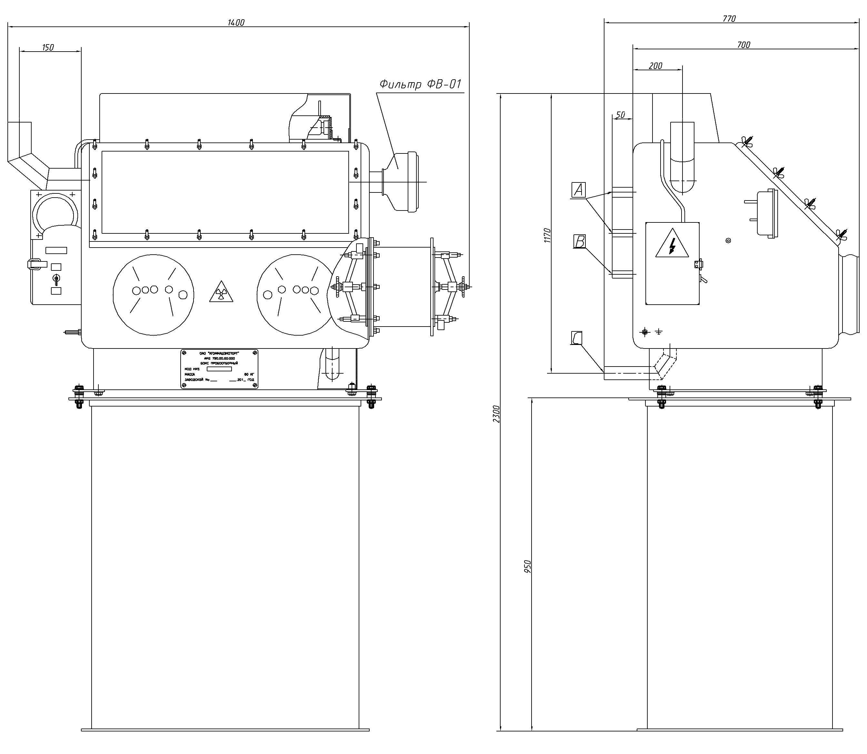

Таблица штуцеров
Обозначение | D_{nom} | Кол. | Назначение
A | 6 | 8 | Вход пробы
B | 10 | 1 | Обессоленная вода
С | 32 | 1 | Дренаж

Рисунок А.1 - Габаритный чертеж бокса пробоотборного (KUL10AX001)

Приложение Б
(обязательное)
Перечень защит, блокировок и действий оператора
Таблица Б.1 - Перечень защит, блокировок и действий оператора
Оборудование | Описание защит и блокировок
1. Клапан запорный на линии пробоотбора из системы аварийного впрыска низкого давления (JNG1)  KUL11AA101 KUL12AA101 KUL13AA101 KUL14AA101 | Нормально закрыт.  Управляется дистанционно (БПУ/РПУ) и автоматически.  Автоматически закрывается по сигналам защиты станции.

Перечень принятых сокращений
ВХР | - водно-химический режим
АСУ ТП | - автоматизированная система управления технологическими процессами
АЭС | - атомная электрическая станция
МПА | - максимальная проектная авария
БПУ | - блочный пункт управления

Ссылочные нормативные документы
Обозначение документа,  на который дана ссылка | Номер раздела, подраздела, пункта,  подпункта, перечисления, приложения,  разрабатываемого документа,  в котором дана ссылка
НП-001-97 (ПНАЭ Г-01-011-97) Общие положения обеспечения безопасности атомных станций ОПБ-88/97 | 5.7.4.3.2.3.2.1
НП-031-01 Нормы проектирования сейсмостойких атомных станций | 5.7.4.3.2.3.2.1
ПНАЭ Г-7-008-89 (с изм. 1, 2) Правила устройства и безопасной эксплуатации оборудования и трубопроводов атомных энергетических установок | 5.7.4.3.2.3.2.6, 5.7.4.3.2.3.2.7
ОСТ 24.125.01-89 Трубы бесшовные из коррозионно-стойкой стали для трубопроводов АЭС. Сортамент | 5.7.4.3.2.3.3.4.2
СТО 79814898 109-2009 Детали и элементы трубопроводов атомных станций из коррозионно-стойкой стали на давление до 2,2 МПа (22 кгс/см2). Трубы и прокат. Сортамент | 5.7.4.3.2.3.3.4.2
«Трубопроводная арматура для атомных станций. Общие технические требования» (НП-068-05). | 5.7.4.3.2.3.3.4.3
СП АС-88/93 Санитарные правила проектирования и эксплуатации атомных станций | 5.7.4.3.2.3

